新龙小三班

2023年9月12日 星期二 雨

▲今日出勤

应到24人，实到21人，王浩宇、刁欣怡、刘雨琦小朋友请假！希望这些小朋友能早日来园加入我们的活动哦！

▲安全活动：我会端椅子

我会端椅子，一手上一手下，端着椅子摆摆好。小朋友们在端椅子的时候会遇到一些问题：小手被夹了；小椅子撞到了别人；小椅子摔倒了......结合小朋友们的这些问题我们开展了本次安全活动，以提高小朋友们在端椅子时的安全防范意识。

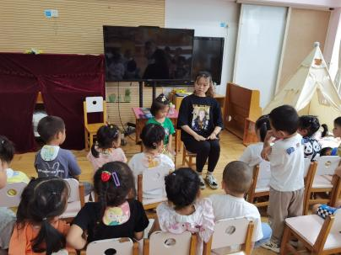 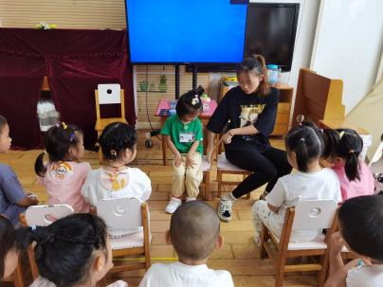 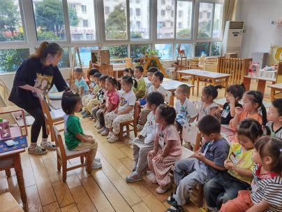

▲语言活动：《下雨的时候》

故事《下雨的时候》选用了小朋友喜闻乐见的小动物为角色，讲述了小白兔在下雨的时候想办法用树叶当雨伞，帮助小鸡和小猫的故事，向幼儿传递了助人为乐的美好品质。故事中小动物们的对话运用了重复的手法，易于幼儿理解和讲述。在活动中能积极和老师互动的小朋友：李云皓、万宇、陶奕颖、孙晨希、彭思浛，能坐端正认真听的小朋友有：陶奕然、张谦益、赵锦泽、李一诺、史锦瑞、黄曼汐、万钰彤、喻梓悦，其他小朋友希望你们也能积极参与到活动中来哦！

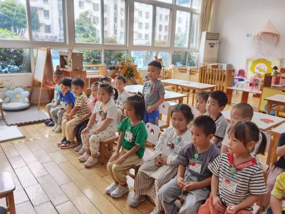 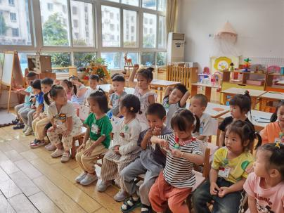 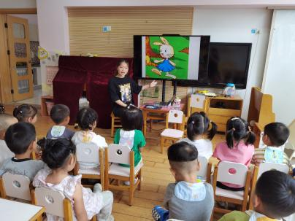

▲温馨提示：

1. 本周四有上级卫生大检查，请大家今天回家后检查孩子的指甲，过长及时修剪哦！